ПРИЛОЖЕНИЕ К УРОКУ

Тема урока _______________________________________

________________________________________

Всматривайтесь в привычное –
и вы увидите неожиданное. Всматривайтесь в некрасивое -
и вы увидите красивое.
Всматривайтесь в простое –
и вы увидите сложное.
Всматривайтесь в малое –
и вы увидите великое.

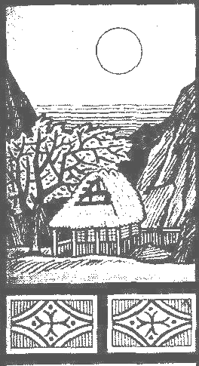
Национальные японские праздники,
связанные с любованием природой:
ханами – любование цветами сакуры,
момидзими – любование алыми листьями клена,
юкими – любование снегом,
цукими – любование луной

Басё 1644 – 1694)

На луну загляделись.
Наконец – то мы можем вздохнуть!-
Мимолетная тучка

За ночь вьюнок обвился
Вкруг бадьи моего колодца.
У соседа воды возьму.

Какая грусть!
В маленькой клетке подвешен
Пленный сверчок.

В японской лирике часто можно увидеть указание на то или иное время года:
Зима - это зимняя слива, снег, иней, черный цвет;
Весна – цветение плодовых деревьев, ива в пуху, пение лягушек, пион, обильный дождь;
Лето – лотос, соловей, кукушка;
Осень – поющие насекомые, хризантемы, желтые листья, моросящий дождь.

Пустынный сад…
На дне осенней росы
Звенят голоса цикад.
Найсинно
Весна – Лето – Осень - Зима - это не просто времена года.
В жизни каждого человека свои – весна, лето, осень, зима. Мир природы соединен с миром человека.

Символика японской поэзии
Роса – бренность человеческой жизни
Иней – седина, старость.
Гуси - друзья
Горная кукушка или трубящий олень – безответная любовь

Хокку - лирическое трехстишие о природе, человеке, его
чувствах. Оно изображает жизнь природы и человека в
их слитном, нерасторжимом единстве на фоне
круговорота времен года.

Оно подчиняется определенным правилам, довольно строгим.
В хокку всегда три строки
1 строка – 5 слогов
2 строка – 7 слогов
3 строка – 5 слогов

Обычно хокку можно разделить на две части:
одна строчка + две или наоборот.
И связаны они не логически, а по ассоциации.
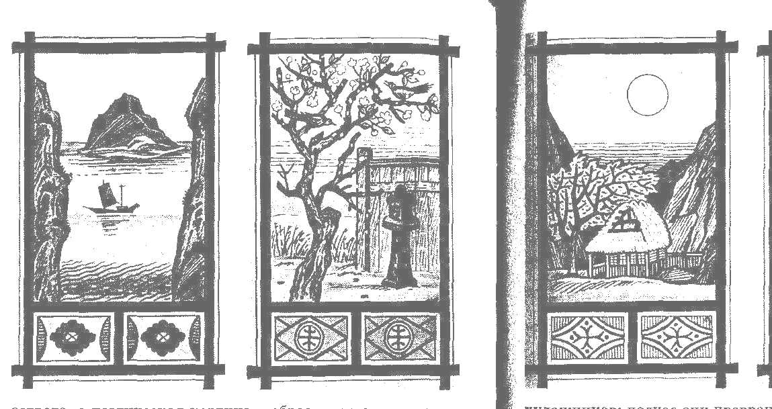
Ударение роли не играет.
Рифмы нет, но звуковая и ритмическая
Организация трехстишия – предмет
большой заботы японцев.

Хокку – это всегда намек,
загадка,
недосказанность,
сдержанность чувств.

